HONDA X-ADV (Modellév: 2024)
Összegzés: Az X-ADV új utat nyitott a motorozásban, mivel egyedülálló módon ötvözte a kétkerekűek kalandmotoros képességét a nagyméretű robogók praktikusságával. A gazdag alapfelszereltség között szerepel a négyállású üzemmódkapcsolóval társított elektronikus gázmarkolat (Throttle By Wire, TBW), a Honda Állítható Nyomatékszabályozója (HSTC, 3 fokozat), az USB-aljzattal ellátott 22 literes központi tárolórekesz, nappali menetfény LED-fényszórói, az 5"-os TFT-műszeregység, melynek kezelését a Honda Smartphone Voice Control (HSVC) rendszer könnyíti meg.
A 2024-ben két új különleges kiadással –Special Edition – bővül az X-ADV termékcsalád, valamint egy vadonatúj színnel egészül ki a paletta, ami garantálja, hogy a modell továbbra is felkelti a motorosok figyelmét Európa-szerte.
Tartalom:
Bevezetés
Áttekintés
Főbb jellemzők
Kiegészítők
Műszaki adatok
1. Bevezetés
Minden mérnöki igyekezet ellenére meglehetősen ritka, hogy egy friss gondolkodásmód teret nyerjen a motorkerékpárok világában, de a Honda elkötelezett híve az innovációknak. Ezt bizonyítja, a 2016-ban bemutatásra került, merőben szokatlan, teljesen új koncepciót megtestesítő X-ADV.
Milyen folyamat vezetett megalkotásához? Tervezése tulajdonképpen nem is volt túl bonyolult. A japán cég munkatársai egy praktikus, kiemelkedő használati értékű mindenest vettek alapul. Ezt ruházták föl a kalandmotorok legjobb tulajdonságaival, olyan elemeket átemelve, mint a felegyenesedett üléspozíció, a széles látómező vagy a kiváló terepképesség. Ebbe oltották bele az ingázó motorok tipikus személyiségjegyeit, azaz a könnyedséget, az egyszerű kezelhetőséget, a kényelmet és a nagy szállítókapacitást.
Az eredmény egy egyedi, ámde sokoldalú, hétköznapokon és hétvégéken egyaránt kompromisszumok nélkül használható, elképesztően izgalmas – nagyrobogóként és motorkerékpárként is aposztrofálható – modell, amit az SUV-k stílusával fűszereztek meg az alkotók. Prémium összetevőinek, erős motorjának és sokoldalú futóművének köszönhetően otthonosan mozog a nagyvárosokban, ugyanakkor a legvadabb vidéki kalandoktól sem riad vissza. Ez a kettősség egyedülálló a piacon.
Az X-ADV kifejezetten az európai vásárlóközönség igényeit figyelembe véve készült, ami nem más, mint a szabadság megtestesülése és napról napra arra ösztökéli pilótáját, hogy fedezze föl a világot és éljen át új élményeket. Nem csoda, hogy hatalmas siker lett az öreg kontinens országaiban. Különleges (terep)képességeiről árulkodik az is, hogy Renato Zocchi motorversenyző 2019-ben ezzel a modellel hódította el a Gibraltar Rally 2. géposztályának trófeáját.
Persze az X-ADV fejlesztése nem állt le. A 2021-es modellévet erősebb motorral, kisebb menetkész tömeggel, stílusosabb idomzattal és még magasabb használati értékkel kezdte meg. Ez azt jelenti, hogy vonzóbb és ütősebb lett, a sikersztori tehát folytatódhat.
2022-ben az X-ADV volt a Honda második legkelendőbb 350 cm3 feletti motorkerékpárja, amelyet csak, a szintén dinamikus, CB650R előzött meg.
A sportos új színválasztékának bevezetésével az X-ADV tovább erősíti pozícióját, mint az egyik legmenőbb és legkívánatosabb kétkerekű, amely ma Európában kapható.
2. Áttekintés
Az X-ADV folyadékhűtésű, SOHC-vezérlésű, nyolcszelepes, soros, kéthengeres motorja kimagasló teljesítményről tesz tanúbizonyságot az alsó és középső fordulatszám-tartományban. A kalandra termett kétkerekű csúcsteljesítménye 43,1 kW, lenyűgöző 69 Nm forgatónyomatékkal. Az elektronikus gázmarkolat (Throttle By Wire, TBW) 4 alapértelmezett motoros üzemmódot és egy egyénit (USER) kínál, a Honda Állítható Nyomatékszabályozójánál (Honda Selectable Torque Control, HSTC) a kifinomult beavatkozás mértéke 3 szinten állítható. Természetesen az X-ADV rendelkezik a Honda által kifejlesztett duplakuplungos sebességváltóval (DCT), ) kapcsolásainak időzítése mindig az aktuális menetüzemmódhoz igazodik, így minden adott tehát a biztonságos, élvezetes motorozáshoz.
A változó vastagságú, tömegű és szakítószilárdságú acélcsövekből összeállított szerkezet könnyebb lett 2021-re és nem maradt régi az idomzata sem. Elől 41 mm-es csúszószár-átmérőjű, fordított teleszkópok, hátul pedig alumínium Pro-Link himbarendszer található. Az első 17”, hátsó 15”-os felnik ráfjait rozsdamentes küllők kötik össze a kerékaggyal, igazodva az X-ADV terepes küldetéséhez és kényelemorientált koncepciójához. A fékezésről a radiálisan rögzített négydugattyús féknyergek gondoskodnak.
Az új, agresszívebb formavilágot ugyan olyan nappali menetfénnyel (Daytime Running Lights, DLR) kiegészített LED-fényszórók varázsolják látványosabbá, mint, amit a CRF1100L Africa Twin modellnél alkalmaztak a Honda mérnökei – így javítva a többi közlekedő számára a láthatóságot.
Azért, hogy a kisebb termetűek lába is könnyedén talajt foghasson, a nyereg széleit lekerekítették és hogy több fontos holmi elférjen az ülés alatti 22 literes tárolórekeszben, melyben egy USB-aljzatot is elhelyeztek az okostelefonok töltése miatt.
A TFT - műszeregység használatát a hangutasításokkal vezérelhető Honda Smartphone Voice Control rendszer teszi pofonegyszerűvé.
A 2024-es modellévű X-ADV a következő színválasztékban lesz kapható a Honda márkakereskedéseiben:
**ÚJ** Iridium Gray Metallic Special Edition grafitfekete díszítéssel és sárga színű kiemelésekkel
**ÚJ** Grand Prix Red Special Edition grafitfekete díszítéssel
**ÚJ** Puco Blue grafitfekete díszítéssel
Matt Ballistic Black Metallic új grafitfekete díszítéssel.
3. Főbb jellemzők
3.1 Erőforrás
Az elektronikus gázmarkolattal felszerelt erőforrás csúcsteljesítménye 43,1 kW legnagyobb forgatónyomatéka 69 Nm
Üzemanyag-fogyasztás 3,6 l/100 km
35 kW-os, A2-es vezetői engedéllyel vezethető változat is szerepel a kínálatban
Az X-ADV folyadékhűtésű, SOHC-vezérlésű, nyolcszelepes, soros, kéthengeres motorja kimagasló teljesítményről tesz tanúbizonyságot az alsó és középső fordulatszám-tartományban. Viszonylag hosszú löketének, különleges formájú égéstereinek és nagy tehetetlenségi nyomatékú főtengelyének köszönhetően már egészen alacsony fordulaton jelentős nyomatékot szabadít a hátsó kerékre, s mivel valamelyest előredöntötték a Honda szakemberei, még alacsonyabbra került a tömegközéppont.
A módosított, hengerenként eltérő szelepvezérlésnek, az elektronikus gázmarkolatnak és a kipufogórendszernek köszönhetően a csúcsteljesítmény és akár 7000 f./percre is felpörgethető az egység. Emelkedett és már 5000 f./perc felett is ámulatba ejtő tolóerővel örvendeztet a forgatónyomaték, így minden helyzetben rugalmas a megújult X-ADV.
A – 6750 f./percnél jelentkező – csúcsteljesítmény 43,1 kW (58,62 LE), a legnagyobb forgatónyomaték 69 Nm (4750 f./percnél). 30 km/óráról gyorsítva az X-ADV 1,7 másodperc alatt tesz meg 20, illetve 3,2 mp alatt 50 métert.
A modell 35 kW-os változatban elérhető, így az A2-es jogosítvánnyal rendelkezők is kihasználhatják az X-ADV képességeit. Amennyiben a motor vásárlását követően megszerzik a korlátlan vezetői engedélyt, a fojtószelepház cseréjével és az ECU átprogramozásával bármikor kivehetik a „fojtást” a Honda márkaszervizek.
A kifinomult járáskultúrát két kiegyensúlyozó-tengely biztosítja, méghozzá anélkül, hogy a szokatlan gyújtássorrendből, illetve a 270˚-os főtengely-elékelésből fakadó, pulzáló kipufogóhangot befolyásolná. Bárhogy is, a furat 77 mm, a löket 80 mm, és bizonyos alkatrészek több feladatot is végeznek: a vezérműtengely például a hűtőfolyadék-szivattyút is hajtja, a kiegyensúlyozó-tengelyek pedig az olajpumpát is forgatják. Az alkatrészek számának minimálisra csökkentésével sikerült könnyű, hatékony és megbízható motorkonstrukciót létrehozni.
Az X-ADV rendkívül takarékos: fogyasztása csupán 3,6 l/100 km (WMTC szabvány szerint). Hatékonysága a nagy hatótávolsághoz is hozzájárul, ezt bizonyítja, hogy a 13,2 literes üzemanyagtartály tartalmával akár 366 km is megtehető.
3.2 Erőforrás és elektronika
Az üzemmódkapcsoló 3 gyári és 1, a felhasználó által beállítható menetüzemmódot kínál fel
A kifinomult vezérlőelektronikával felvértezett Honda Állítható Nyomatékszabályozó (Honda Selectable Torque Control, HSTC) 3 szintlépcsőben állítható
Hogy minden helyzetben ideális legyen a működés, összesen 5 menetüzemmód áll a pilóta rendelkezésére, ezek közül a bal oldali kapcsolókonzollal válaszhat.
ÁLTALÁNOS állásban középszintre áll be a teljesítményleadás, a motorfék és a HSTC, az ABS ellenben a legmagasabb fokozatban működik.
SPORT programra kapcsolva agresszív a teljesítményleadás és a motorfék, alacsony szinten avatkozik be a HSTC, az ABS pedig legmagasabb fokozatban teszi a dolgát.
ESŐ üzemmódnál óvatos teljesítményleadás és motorfék jellemzi a motorkarakterisztikát, míg a HSTC és az ABS természetesen a legmagasabb fokozatra vált.
MURVA, azaz Gravel programra kapcsolva nagy teljesítmény és erős motorfék jellemzi a működést, a HSTC és az ABS pedig alacsony szinten avatkozik be
FELHASZNÁLÓ beállításnál a pilóta maga határozhatja meg, hogy alacsony, közepes vagy magas szintű legyen a teljesítményleadás, a motorfék és a HSTC.
A rendszer sokkal finomabban kalibrálható, ugyanis elektronikus gázmarkolatot kapott a modell, és immáron kettő helyett három HSTC-üzemmód közül választhat a pilóta.
1. szint: minimális kipörgést enged a hátsó keréknek (pl. murván vagy sárban), méghozzá kevesebbet, mint az elődmodellnél.
2. szint: ez az alapbeállítás. Fokozza a tapadást, ezáltal magabiztossá teszi a pilótát átlagos időjárási és útviszonyok közepette.
3. szint: maximális tapadást garantál csúszós útfelületen.
A HSTC természetesen ki is kapcsolható.
3.3 Duplakuplungos Automatikus Váltó (DCT)
A fokozatkapcsolások időzítése a kiválasztott menetüzemmódhoz igazodik
A FELHASZNÁLÓ üzemmód 4 beállítást kínál fel a lágytól az agresszívig
A Honda által fejlesztett DCT váltót idestova 13 éve gyártják, népszerűségét jól mutatja, hogy azóta 200.000 DCT-vel felszerelt Hondát értékesítettek az európai piacon. Mivel a DCT egy szempillantás alatt, rángatás nélkül kapcsolja a fokozatokat, nem meglepő, hogy pár perc alatt megszokják a tulajdonosok. A DCT két tengelykapcsolóra épül, az egyik az 1., 3. és 5. fokozatokért felel, a másik pedig a 2., a 4. és a 6. fokozatért. Azért, hogy a rendszer ne foglaljon nagy helyet, az egyik fogaskerékcsoport tengelye a másikén belül kapott helyet.
A szerkezet másik érdekessége, hogy a kuplungokat külön elektrohidraulikus körök vezérlik, így a lehető legprecízebben szabályozható a működés. A rendszer azért gyors, mert a következő fokozatot mindig „előkészíti” a váltó és azonnal kapcsolja, ha a pilóta vagy a vezérlőelektronika kiadja az utasítást. Ilyenkor az elsődleges kuplung oldásával egy időben kapcsolódik a másodlagos tengelykapcsoló, ennek köszönhetőek a szélsebes, rángatás nélküli váltások.
A DCT egyik legnagyobb előnye, hogy tulajdonképpen a teljesítményleadás megszakítása nélkül kapcsol, alig befolyásolja tehát a hátsó kerék forgását, a motor pedig éppoly közvetlennek és kifinomultnak érződhet, mint a hagyományos váltóval felszerelt gépek. Mindemellett tartósabb is a klasszikus, lábbal kapcsolható szerkezeteknél, hiszen a felhasználó nem tud félreváltani és a kuplungtárcsák „megégetésére” sincs lehetősége. Ráadásul a DCT-vel sokkal kevésbé fárasztó a városi motorozás, túrázás közben pedig több idő jut a tájra.
A rendszer automatikus és kézi kapcsolású üzemmódban egyaránt használható. Előbbinél az aktuális sebesség, váltófokozat és fordulatszám függvényében határozza meg a vezérlőegység, hogy mikor történjenek a kapcsolások, utóbbinál pedig a - kormányon elhelyezett gombokkal – maga a pilóta válthat.
Az elektronikus gázmarkolatra épülő rendszer 5 automatikus üzemmódot kínál fel:
szint: Kifinomult, pihentető gurulásokhoz. A váltások viszonylag alacsony fordulatszámon történnek, és az ESŐ menetüzemmód aktív.
szint: A vezérlőelektronika középértékeket vesz alapul és az ÁLTALÁNOS menetüzemmódra kapcsol.
szint: Félúton az ÁLTALÁNOS és a SPORT között.
szint: Tempós, sportos motorozáshoz. A váltó magas fordulatszámon kapcsol fel és le (az erősebb motorfék érdekében), a SPORT menetüzemmód aktív.
MURVA, azaz terepre szánt menetüzemmódban speciális program vezérli a DCT elektronikáját. Ilyenkor jobb a tapadás és könnyebben kezelhető modell, ugyanis a rendszer rövidebben csúsztatja a kuplungot a hirtelen, nagy gázadásokkor, azaz közvetlenebbé válik a tengelykapcsoló működése és biztosabbá a hátsó kerék tapadása. Korábban ezt a beállítást a G-gomb megnyomásával aktiválhatták a felhasználók, most már a DCT-vezérlés része.
A FELHASZNÁLÓ, azaz USER program lehetőséget biztosít a pilóta számára, hogy a DCT váltásainak időzítését, a teljesítményleadást, a motorfék intenzitását és a kipörgésgátló (HSTC) működési szintjét is maga állítsa be.
3.4 Stílus és felszereltség
Változó keresztmetszetű, elvékonyodó kormány és agresszívebb üléspozíció
A Honda Smartphone Voice Control rendszer révén okostelefon is csatlakoztatható az 5"-os, folyadékkristályos műszeregységhez
Új, fénydiódás (LED) ikerfényszóró integrált nappali menetfénnyel
Nagy, 22 literes, kesztyűtartóval kiegészített tárolórekesz USB C-aljzattal
Az X-ADV ámulatba ejtő formavilágát, illetve konstrukcióját a Honda római kutatási és fejlesztési központja tervezte és bizony minden egyes tollvonáson érződik az utazás és a kaland iránti rajongás. Maga a sziluett nem változott, az idomzat maga azonban igen, s bizony még feltűnőbbé és egyedibbé vált. Ha egymás mellé állítjuk a korábbi és az új modellváltozatot, utóbbi frissebbnek, modernebbnek és vagányabbnak hat, mondhatni, még inkább illik az X-ADV küldetéséhez.
Az átrajzolt, LED ikerfényszórók immáron a nappali menetfényt (ti. Daytime Running Lights, DRL) sem nélkülözik, sőt a DRL automatikusan szabályozza fényerejét attól függően, hogy mennyire világos a környezet. Természetesen minden lámpaegység LED.
A maximális ergonómia jegyében az ülés 820 mm, a kormány 910 mm-re esik a talajtól, és a szemmagasság is nagy, hogy messze belátható legyen a forgalom és az ösvény. Emellett átformált, lekerekített szélű nyereg fokozza a komfortot és 5 lépcsőben állítható, új szélvédő gondoskodik a hatékony időjárás-védelemről. Ennek magassága 136 mm-es tartományban változtatható, dőlésszögét vizsgálva pedig 11˚-os eltérést mérhetünk az alsó és a felső végállás között.
Az X-ADV pilótáját segíti az 5”-os képátlójú, folyadékkristályos kijelző, valamint a hozzárendelt Honda Smartphone Voice Control (HSVCs) rendszert. Ezzel a rendszerrel játszi könnyedséggel csatlakoztatható az okostelefon a modell műszeregységéhez, így a pilóta hangutasításokkal kezelheti a hívásokat, az e-maileket, a zenelejátszást és a navigációt is. Ehhez csak egy mikrofonnal kiegészített sisak és egy Bluetooth-kapcsolatra alkalmas mobilkészülék szükségeltetik, s magát a HSVCs rendszert is pofonegyszerűen kezelheti a tulajdonos, hiszen külön gombot kapott a bal oldali kapcsolókonzolon.
Feltétlenül említést érdemel, hogy masszív védőelemek oltalmazzák a pilóta kézfejeit a menetszéltől, a belógó ágaktól és a felverődő kövektől, s nem maradt pőrén az erőforrás sem, tudniillik 2,5 mm vastag, alumíniumból készülő haspáncél óvja a motor alját.
A hagyományos robogókkal szemben óriási előnyt jelent az egy literrel megnövelt térfogatú, 22 literes, kesztyűtartóval ellátott ülés alatti tárolórekesz, ebbe ugyanis könnyedén elfér egy zárt bukósisak. Hogy a használati érték a lehető legmagasabb legyen, integrált USB-aljzat váltotta a csomagtartóban elhelyezett, szivargyújtós, 12V-os csatlakozót és csillogásmentes, igényes LED-világítás borítja fénybe a rekeszt.
A rögzítőfék a jobb oldali idomról a jobb oldali kapcsolókonzolra költözött, így felszabadult annyi hely, hogy egy kesztyűtartót is kialakíthattak a Honda szakemberei. A – természetesen motortiltással kiegészített – középtámasz szériafelszereltségként jár a modellhez, s minden helyzetben könnyedén, biztonságosan leparkolhatóvá teszi az X-ADV-t, nem kell attól tartania a tulajdonosnak, hogy elgurul.
Legalább ennyire praktikus a speciális, rádióhullámokat kibocsátó okoskulcs - Smart Key, melynek lényege, hogy jelet küld az X-ADV elektromos rendszerének a tulajdonostól, például, ha a zsebében van a kulcs. Ha hatótávolságon belül van, a motorra szerelt gyújtáskapcsoló elfordíthatóvá válik, melynek megnyomásával ráadható a gyújtás, oldható a kormányzár, illetve nyitható az üzemanyagbetöltő-nyílás és az ülés alatti tárolórekesz. A Smart Key nyitja-zárja az extraként rendelhető Smart Top Box névre keresztelt túradobozt is, és úgynevezett válaszfunkcióra is képes, azaz felvillantja az irányjelzőket, ha a motorját kereső tulajdonos megnyomja a távirányító gombját. A kormányzárat ugyancsak kezeli az elektronika, így illetéktelenek nem tudják elvinni a Honda új túrarobogóját.
A maximális biztonság érdekében az X-ADV hátsó irányjelzői automatikus vészvillogásra (Emergency Stop Signal, ESS) is képesek. A funkció 53 km/óra felett aktiválódik és akkor kezdi fel-le kapcsolgatni szabályos időközönként az izzókat – a többi közlekedő figyelmeztetése végett –, ha legalább 6,0 m/s2-es lassulást érzékel. Bekapcsolt ABS, valamint nedves útburkolat esetén a határérték jóval alacsonyabb, mindössze 2,5 m/s2.
Az automatikus vészvillogás mellett immáron automatikus kikapcsolásra is képesek az irányjelzők. Nem egyszerű „időkapcsoló” vezérli a rendszert, hanem összetett elektronika, ami az első és a hátsó kerék fordulatszáma alapján kalkulálja ki, hogy mikor fejezze be a villogást.
3.5 Váz és futómű
Az acélcsövekből összeállított gerincváznak
41 mm-es csúszószár-átmérőjű, fordított első teleszkópok és Pro-Link himbarendszer hátul
Radiálisan rögzített, négydugattyús nyergek 296 mm-es tárcsákkal és blokkolásgátlóval
120/70 R17 és 160/60 R15 első-hátsó abroncsok
Az X-ADV acélcsöves gyémánt alakú kerete könnyű és erős, és bőséges helyet biztosít az ülés alatti rekesznek.
A villaszög 27°, az utánfutás 104 mm, a tengelytáv 1590 mm, a kormány pedig 39°-os tartományban forgatható, így a fordulókör sugara csupán 2,8 méter. Folytatva az érdekes adatok sorát, a 153,5 mm-es első és 150 mm-es hátsó rugóutat, valamint a 165 mm-es szabad hasmagasságot érdemes papírra vetnünk és természetesen a 3 kg-mal kisebb, 236 kg-os menetkész tömeg is az X-ADV kiválóságáról árulkodik.
A 41 mm-es csúszószár-átmérőjű, állítható rugó-előfeszítésű és húzócsillapítású, patronos USD teleszkópok terepen, illetve rossz minőségű burkolaton is remek menetkomfortot szavatolnak, akárcsak az állítható rugó-előfeszítésű, belsőtartályos központi hátsó rugóstag, ami Pro-Link himbarendszer közbeiktatásával kapcsolódik – az üreges keresztmerevítővel és U-szelvényekkel erősebbé tett – alumínium lengővillához.
Az elöl 17”, hátul 15”-os felnik ráfjait rozsdamentes küllők kötik össze a kerékaggyal, igazodva az X-ADV terepes küldetéséhez és kényelemorientált koncepciójához. Az erdei barangolásokat jócskán megkönnyíti, hogy a tervezők bütykösgumikkal álmodták meg a modellt, s hogy a nyomásállítás se okozzon gondot, L-alakú levegőszelepeket alkalmaztak. Az abroncsok mérete 120/70 R17, illetve 160/60 R15, a hatékony lassításról pedig radiálisan rögzített, négydugattyús első nyergek és 296 mm-es első tárcsák gondoskodnak, méghozzá blokkolásgátlóval kiegészítve.
4. Tartozékok
Az X-ADV-hez gyári kiegészítők széles választékát kínálja a Honda, például 50 és 38 literes hátsó dobozokat, valamint az alábbi csomagokat:
Adventure csomag:
LED ködfényszóró-szett beszerelő készlettel
Első oldalsó bukócsövek
Kézvédő hosszabbítások (fekete) meghosszabbításai
Légterelő-szett (láb)
Lábtartó-szett (vezető)
Style csomag:
Fellépőpanelek
Rögzítőfékkar
Kormányszár-tartó/alumínium
Rögzítőfékkar burkolat
Oldalsó burkolatok
Travel csomag:
50 literes hátsó doboz elektromos zárnyitással és belső táskával
Alumínium panel a hátsó dobozhoz
Háttámla a hátsó dobozhoz
Oldaldoboz-szett egykulcsos rendszerrel
Alumínium panelek az oldaldobozokhoz
Hátsó csomagtartó
Oldaldoboztartó
Középkonzoltáska
Oldaldobozokhoz belső táskák
Markolatfűtés
5. Műszaki adatok*
ERŐFORRÁS KonstrukcióFolyadékhűtésű, négyütemű, 8 szelepes, SOHC-vezérlésű, soros kéthengeres. Megfelel az Euro 5-ös elírásoknak.Összlökettérfogat745 cm3Furat x löket77 mm x 80 mmSűrítési viszony10,7:1Csúcsteljesítmény43,1 kW (58,62 LE )/6750 f./percLegnagyobb forgatónyomaték69 Nm/4750 f./percOlajmennyiség4,0 literZajszintL-wot (teljes gázon): 77 dBL-urban (városi környezetben): 72 dBÜZEMANYAG-BEFECSKENDEZŐ RENDSZER PorlasztásPGM-FI elektronikus üzemanyag-befecskendezőÜzemanyagtartály befogadóképessége13,2 literÜzemanyag-fogyasztás3,6 l/100 km**ELEKTRONIKAI RENDSZER IndításÖnindítóAkkumulátor típusa és kapacitása12V/11 AhERŐÁTVITEL Tengelykapcsoló felépítéseOlajfürdős, dupla kuplungosVáltó felépítéseHatfokozatú, dupla kuplungos váltó (DCT)VégáttételLáncVÁZ KonstrukcióAcélcsövekből készülő gerincvázVÁZ ÉS FUTÓMŰ Méretek (hosszúság x szélesség x magasság)2215 mm x 940 mm x 1370 mmTengelytáv1590 mmVillaszög27°Utánfutás104 mmÜlésmagasság820 mmSzabad hasmagasság165 mm (minimum)Menetkész tömeg236 kgFELFÜGGESZTÉS Elöl41 mm-es csúszószár-átmérőjű, fordított teleszkópok, 120 mm-es mozgástartományHátulKözponti rugóstag, Pro-Link himbarendszer, 120 mm-es kerékmozgási tartományKEREKEK ElölKüllős kerekekHátulKüllős kerekekKerékméret elöl17M/C x MT3,50Kerékméret hátul15M/C x MT4,50Abroncs elöl120/70 R17M/CAbroncs hátul160/60 R15M/CFÉKRENDSZER ABS típusaKétcsatornásElöl296 mm átmérőjű tárcsák, négydugattyús féknyergekHátul240 mm átmérőjű tárcsa, egydugattyús féknyeregMŰSZEREK ÉS ELEKTRONIKA Műszeregység5"-os, színes kijelzőLopásvédelemSmart Key (okoskulcs)FényszóróLED-fényszórók nappali menetfénnyelHátsó lámpaLED
*A műszaki információk tájékoztató jellegűek, a változás jogát fenntartjuk.
**Kérjük, vegye figyelembe, hogy az üzemanyag-fogyasztásra vonatkozó adatokat a Honda rögzítette a WMTC-szabványnak megfelelően. A teszteket görgőpadon, a jármű szériaváltozatával, csak vezetővel, utas és kiegészítő felszerelések nélkül végeztük. A jármű tényleges üzemanyag-fogyasztása a vezetési stílustól, a karbantartástól, az időjárástól, az útviszonyoktól, a gumiabroncs nyomásától, a felszerelt tartozékoktól, a rakománytól, a vezető és az utas súlyától, valamint más tényezőktől függ.
Sajtókapcsolat:
- Szabó Ildikó
- ildiko.szabo@honda-eu.com
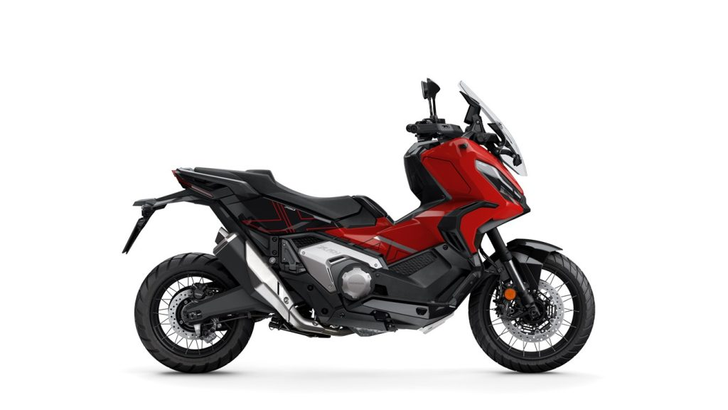 | © Honda Motor Europe Ltd.
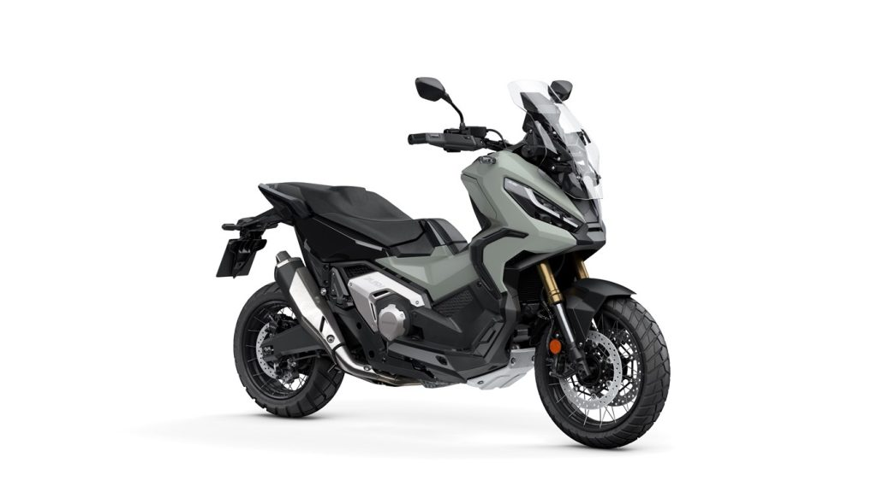 | © Honda Motor Europe Ltd.
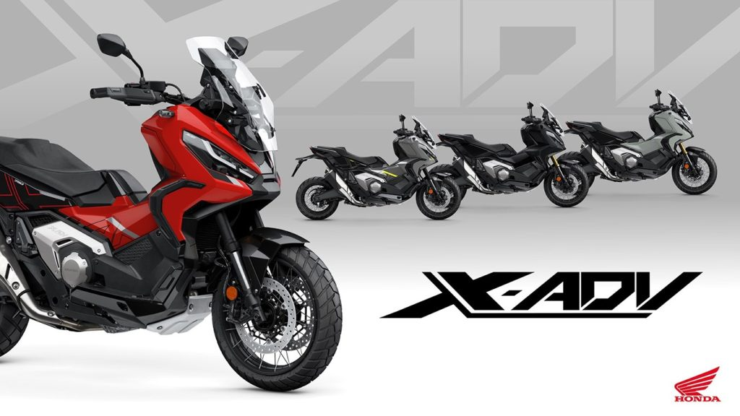 | © Honda Motor Europe Ltd.
Eredeti tartalom: Honda Motor Europe Ltd.
Továbbította: Helló Sajtó! Üzleti Sajtószolgálat
Ez a sajtóközlemény a következő linken érhető el:

